Щетиніна Алла Володимирівна
вчитель фізичної культури,
старший вчитель

Урок фізичної культури в 1 класі (НУШ)
Тема: Школа рухів
Місце проведення: спортивна зала
Інвентар: скакалки, кубики, м’ячі
Завдання:
- Розучити комплекс вправ для корекції постави з кольоровими кубиками
- Розвивати силу, витривалість, гнучкість, координацію рухів
- Повторити вправи зі скакалкою
- Виховувати відповідальність до навчальної діяльності, почуття дружби та допомоги один одному
Хід уроку:
- Підготовча частина
Окремі задачі: виховання відповідальності до навчальної діяльності;
профілактика травматизму;
при виконанні всіх вправ необхідно слідкувати очима за
кубиками.
Дозування: 10 хв
- Привітання. Повідомлення завдань уроку.
Учитель: Добрий день, дорогі учні та учениці!
Добрий день!
Нас чекає гарний день.
Бачу всі веселі та здорові.
До уроку всі готові?
Давайте привітаємось.
Давайте посміхнемось.
Давайте в очі глянемо
І нам тепліше стане.
Раз рука, два рука.
Раз плече, два плече.
Голова вліво, вправо.
Посміхнулись, привітались.
(Діти дистанційної форми навчання виконують зарядку, використовуючи відео з порталу «Класна оцінка»)
https://www.youtube.com/watch?v=VB78W7-AJok
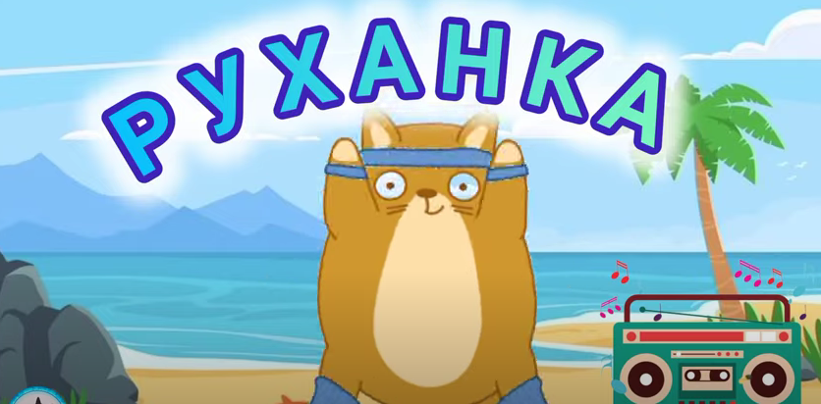
(Діти стають у коло, передають м’яч один одному та бажають щось приємного)
Учитель: А я вам бажаю спортивного настрою!
- Давайте згадаємо правила безпеки на уроці фізкультури
(Фронтальне опитування та обговорення)
(Діти дистанційної форми навчання повторюють правила поведінки, використовуючи відео з порталу «Класна оцінка»)
https://www.youtube.com/watch?v=63z9JSnX6kg
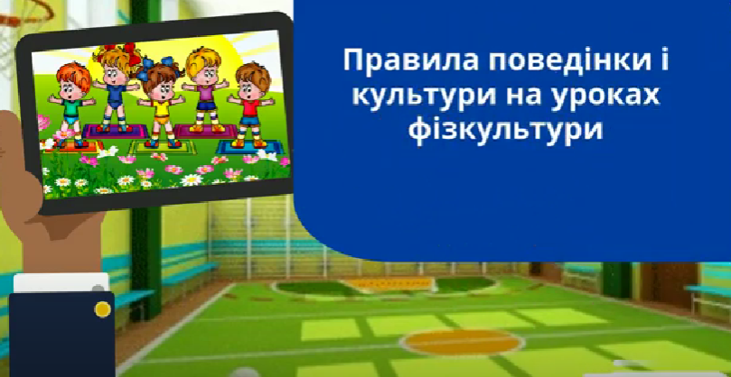
- Біг у чергуванні з ходьбою
ІІ. Основна частина
Окремі задачі: розвиток фізичних якостей; зміцнення фізичних якостей та функціональних можливостей
Дозування: 22 хв
- Загально-розвивальні вправи з кубиками:
А) В.П. – основна стійка, руки з кубиками опущені вниз.
В. 1- руки в сторони,
2 – руки вгору,
звестися навшпиньки,
3 – руки в сторони,
4 – руки вниз.
Б) В.П. - основна стійка
В: 1 – підняти руки вгору, відставити ліву ногу назад на носок
2 – повернутись В.П.
3-4 – теж саме, на другу ногу
В) В.П. – ноги на ширині плечей, руки з кубиками підняті вгору
В: 1 – нахилитись вперед, руки відвести назад;
2 – В.П.
Г) В.П. – ноги на ширині плечей, руки з кубиками підняті вгору
В: – 1 - присісти, руки опустити вниз, доторкнутися кубиками до підлоги
2 – В.П.
Д) В.П. – О.С. – руки на поясі
В: 1 – стрибнути на двох ногах вперед
2 – стрибнути через кубики назад
Ж) В.П. – ноги на ширині стопи, руки з кубиками підняті вгору (вправа на розслаблення)
В: 1- зігнути руки в кистях
2 – зігнути руки в ліктях
3 – зігнути руки в плечах
4 – повернутися в В.П.
- Спеціальні вправи що мають значення для завдань уроку:
А) Згинання та розгинання рук в упорі лежачі.
Б) Стрибки:
- вправо, вліво на двох ногах, з просуванням вперед;
- стрибки з напівприсяду вперед на двох ногах;
- підстрибування на одній нозі, потім на другій;
- стрибки з поворотами;
- стрибки з ноги на ногу.
3. Стрибки зі скакалкою.
- стрибки через скакалку на двох ногах;
- стрибки з просуванням вперед;
- переступання через скакалку, складену вчетверо.
4. Вправи з м’ячем
«Піймати м’яч». Діти сидить по колу, обличчям до центра кола, ноги прямі злегка розведені в сторони. Перший відштовхує від себе м’яч двома руками другому називаючи його (ії) ім’я, другий повинен піймати м’яч і далі передати іншому.
«Гарячий м’яч”. Діти сидять по колу, прямі ноги розведені в сторони. Перший відштовхує м’яча від себе, другий не повинен його ловити, а одразу відштовхує його від себе іншому.
«Відштовхування м’яча руками” ( в групі або в парах )
Діти сидять на підлозі один навпроти одного або по колу, обличчям до центра кола, прямі ноги розведені в сторони. Відштовхнути від себе м’яч двома руками, передати іншому.

«Естафети з м’ячем»
5.Вправи на гнучкість
1. Пружинні нахили: «притягування» тулуба руками до гомілки.
2. Повільне відведення зігнутих та прямих рук у різні площини.
3. Гімнастична палиця вниз. Піднімання рук угору — назад до відказу (виконується з допомогою і без допомоги партнера).
6. Ігри

Білі ведмеді
Креслять невелике коло. Це „крижина”. Решта простору - „море”. Його на майданчику обмежують лініями. Обирають ведучого - „білого ведмедя”. Решта гравців - „ведмежата”. „Ведмідь” іде на крижину, „ведмежата” розташовуються довільно по всьому майданчику.
„Ведмідь” кричить: „Виходжу на ловлю!”, біжить з крижини в море і починає ловити „ведмежат”. Як тільки піймає кого-небудь, відводить його на крижину. Потім ловить друге „ведмежа”. Кожна пара пійманих, узявшись за руки, допомагає ловити інших. Наздогнавши кого-небудь, вони швидко з'єднують руки так, щоб пійманий гравець опинився між руками. Після цього вони кричать: „Ведмідь, на допомогу!” „Ведмідь” підбігає і „квачить” пійманого. Гра триває доти, поки не переловлять усіх „ведмежат”. Гравець, якого піймали останнім, вважається найспритнішим і наступного разу стає “білим ведмедем”.
Згідно з правилами гри пари можуть ловити гравців, тільки оточивши їх руками; забороняється під час ловлі хапати гравців; гравці, які вибігли за межі „моря”, вважаються пійманими і стають на крижину; „ведмежа”, оточене парою гравців, має право вислизнути з обіймів, поки його не „поквачив” ”ведмідь”; якщо „ведмідь” піймає першу пару „ведмежат”, то сам більше не ловить, а тільки „квачить”
(Діти дистанційної форми навчання грають, використовуючи відео з порталу «Класна оцінка»)
https://www.youtube.com/watch?v=_QV3cN2w1EY

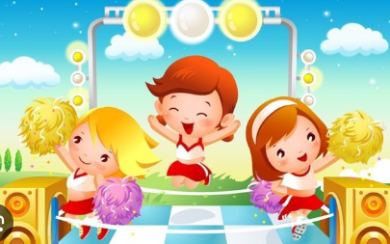
ІІІ. Заключна частина
Окремі задачі: сприяти відновленню функціональних систем організму
Дозування: 3 хв
- Біг у повільному темпі з переходом у ходьбу
- Ходьба – відновлювальні вправи
- Вправи на увагу
- Підведення підсумку уроку
- Організований перехід до класу

